### Урок 1. Гибкие методологии. История возникновения

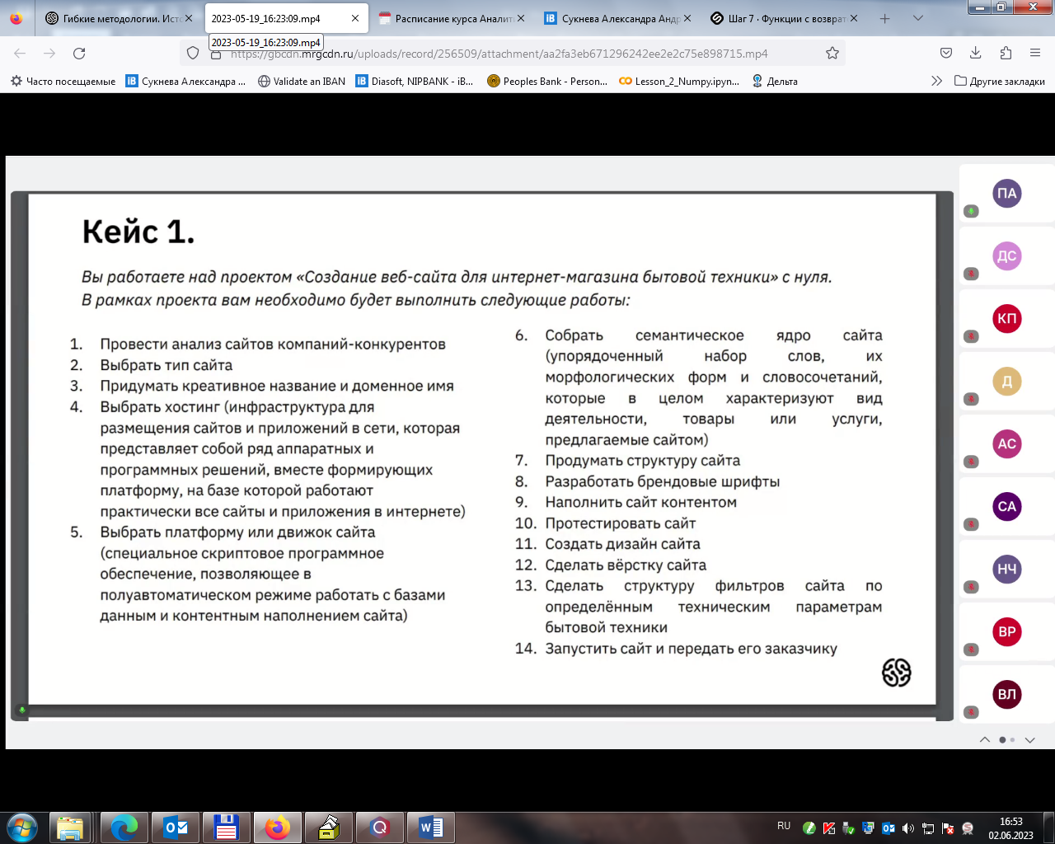

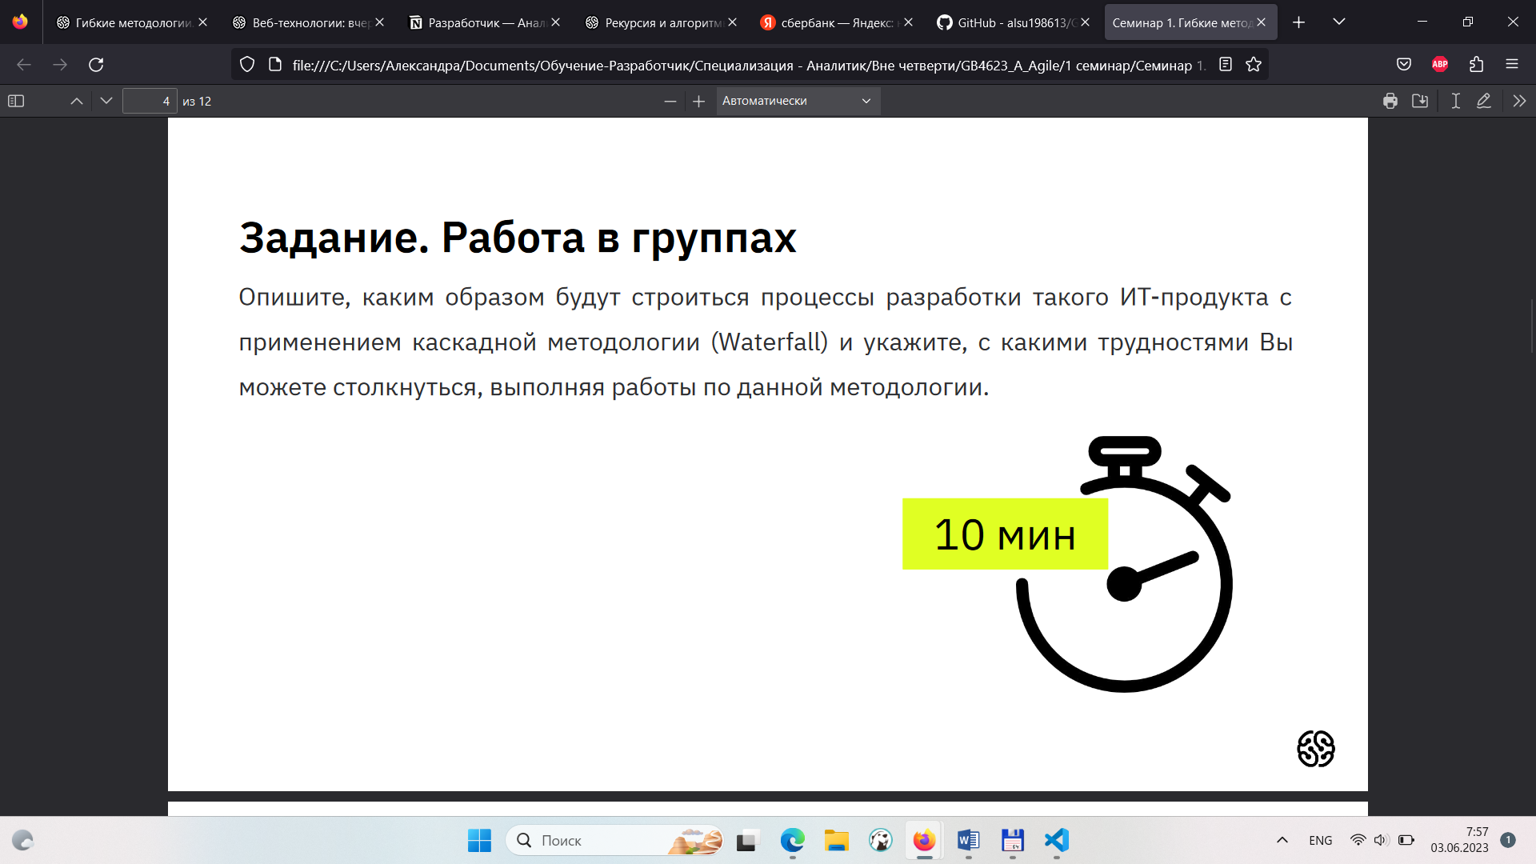

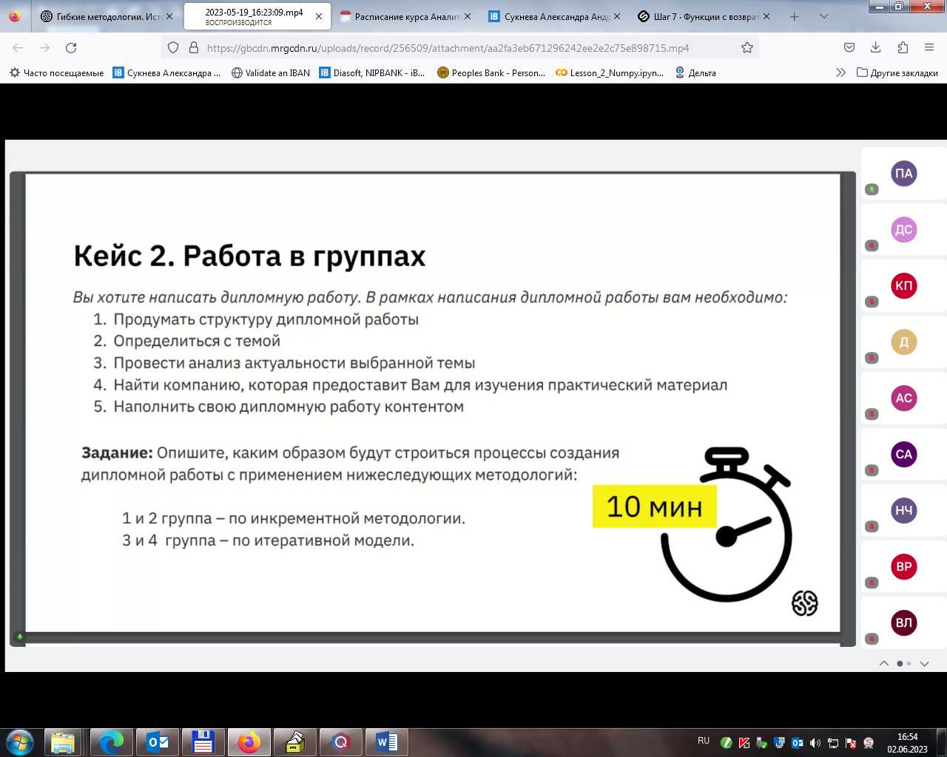

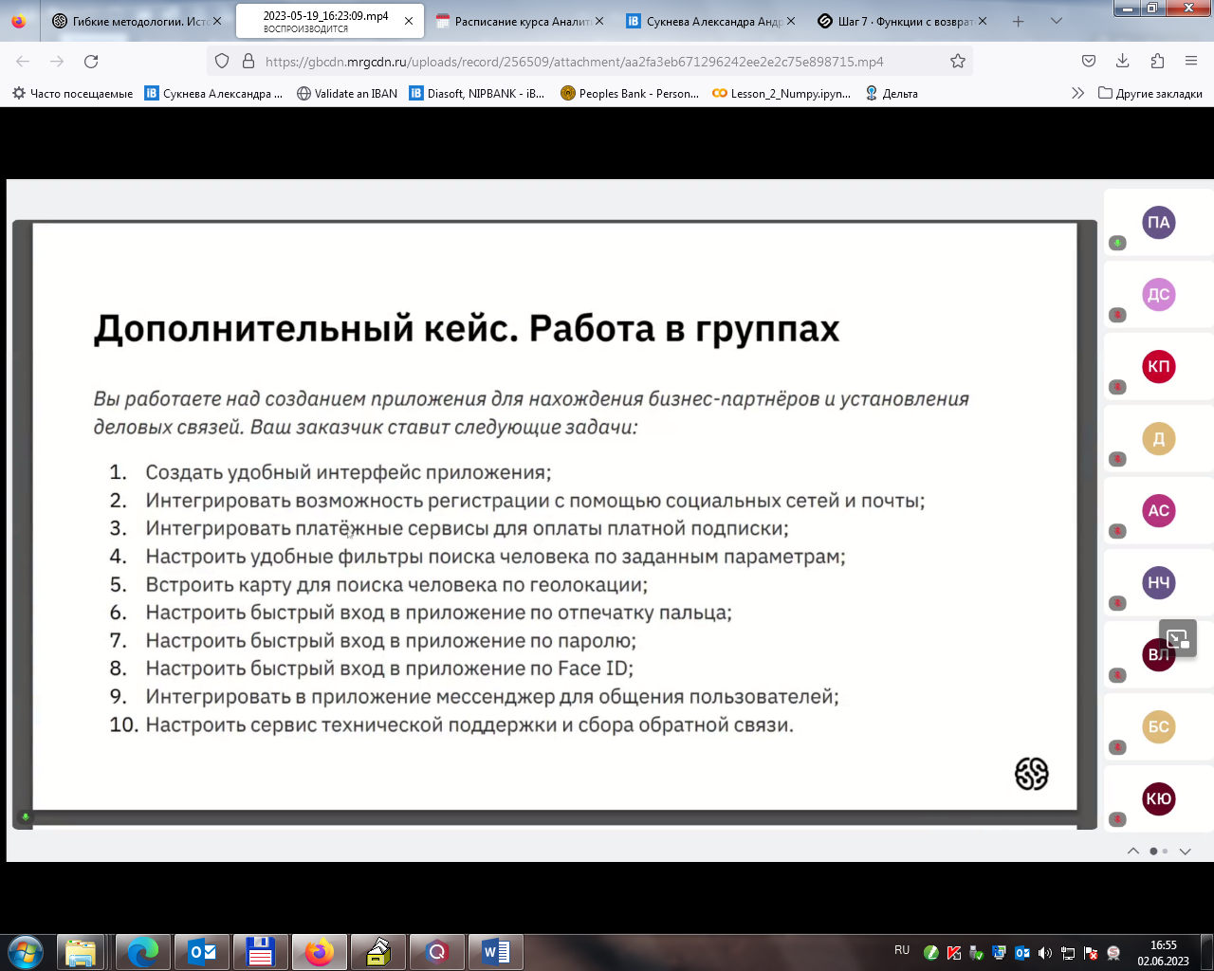

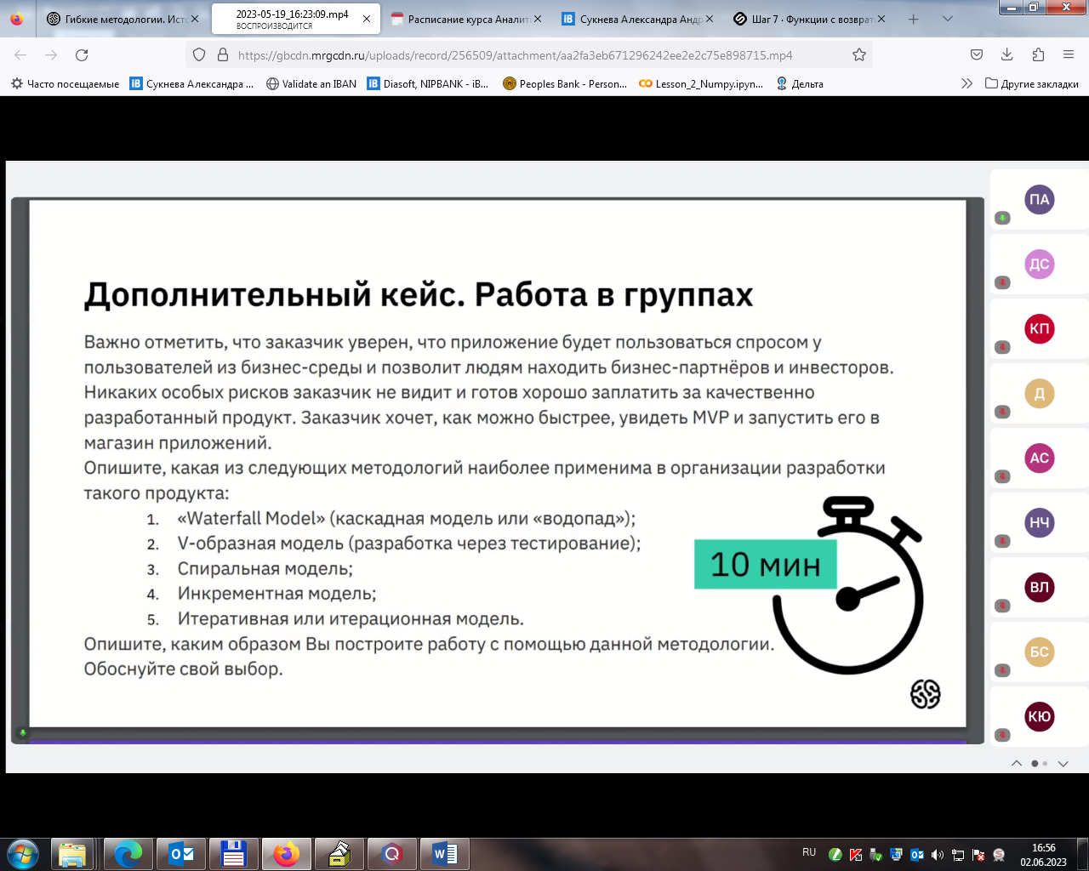

**ДЗ**

Студенты должны решить кейс и прикрепить решение к семинару. Преподаватель проверяет и даёт обратную связь комментариями. Обсуждение прошлого ДЗ на следующем семинаре не предполагается.

**Кейс**

Вы с командой хотите разработать умный электросамокат, который:

* работает на солнечной батарее,
* имеет встроенный GPS-модуль,
* имеет навигатор с картой города,
* запускается отпечатком пальцев.

У вас не хватает денег на разработку, и вы привлекаете инвестора. Чтобы понять, стоит ли инвестировать в вашу бизнес-идею, он просит показать прототип электросамоката. А также хочет, чтобы вы вели разработку по **итеративной модели**. Опишите, как вы организуете процесс разработки.

1. Провести анализ конкурентов.
2. Выбрать тип самоката.
3. Нарисовать чертеж самоката.
4. Определить минимальные требования к функционалу.
5. Разработать MVP.
6. Протестировать.
7. Передать заказчику.